ANEXO A
AYUDA A PROYECTO SELLO DE EXCELENCIA
JUSTIFICACIÓN ECONOMICO ADMINISTRATIVA
MEMORIA ECONÓMICA

Beneficiario
Expediente del Proyecto (según resolución)
Título del proyecto

Presupuesto total del proyecto | Importe de la ayuda total concedida (70% del presupuesto total)

Don/Dña. [***] con NIF [***], como representante legal de la entidad [***]con NIF [***], certifico que:
1.- El importe de los gastos ejecutados y justificados imputables al proyecto subvencionado es de [***]euros, y está detallado en los listados que figuran como cuadros al final de presente documento.
2.- Los gastos ejecutados y justificados declarados cumplen los requisitos establecidos en el Acuerdo 2 de noviembre 2022, del Consejo de Gobierno, así como con los criterios establecidos por la Dirección General de Investigación e Innovación Tecnológica.
4.- En relación a otros ingresos o ayudas percibidos que hayan contribuido a financiar el proyecto justificado (marcar lo que proceda)
o No ha recibido ni solicitado ninguna subvención, ayuda o aportación económica para para las actividades contempladas en el proyecto justificado por parte de instituciones públicas o privadas.
o Ha solicitado/recibido alguna subvención, ayuda o aportación económica para para las actividades contempladas en el proyecto justificado por parte de instituciones públicas o privadas, y, al respecto, se declara lo siguiente:

Ayudas para el mismo proyecto (hacer constar sólo las ayudas relativas al proyecto justificado)
Organismo | Programa de Ayuda | Tipo de Ayuda | Situación (Solicitado/Concedido/Denegado) | % Financiación Sobre el gasto | Importe | Observaciones

5.- En relación a la subcontratación de actividades del proyecto justificado (marcar lo que proceda)
□ NO se ha subcontratado o concertado con terceros la ejecución total o parcial de algunas de las actividades que forman parte del proyecto subvencionado
□ SÍ se ha subcontratado o concertado con terceros la ejecución total o parcial de algunas de las actividades que forman parte del proyecto subvencionado, cumpliendo lo establecido en el artículo 29 de la Ley 38/2003, de 17 de noviembre, general de subvenciones, y sin superar el 80% del importe ejecutado y justificado del proyecto, de conformidad con el articulo 10 del Acuerdo, con el siguiente detalle:
Subcontratación
Tarea  (conforme a Anexo I de la concesión) | Tercero subcontratado | Objeto subcontratado | Importe
TOTAL

En Madrid, a fecha de la firma.

FIRMA ELECTRÓNICA PERSONA JURÍDICA (Representante legal)

- Resumen de Presupuesto aprobado y ejecutado por partidas del proyecto:
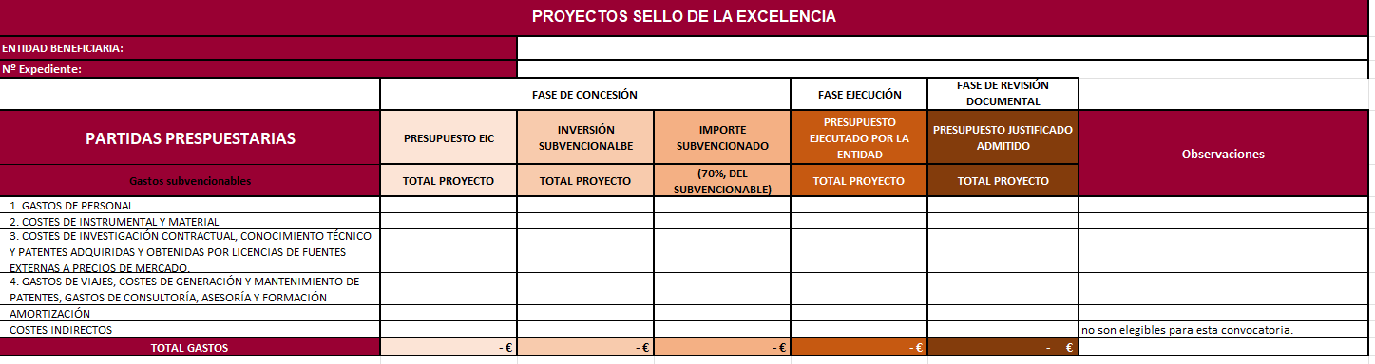
1. GASTOS DE PERSONAL
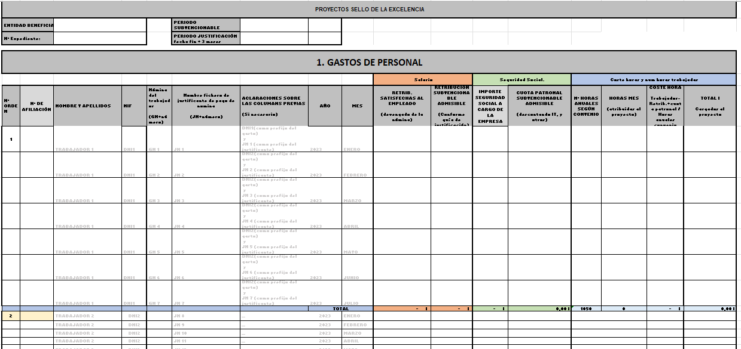

2 COSTES DE INSTRUMENTAL Y MATERIAL

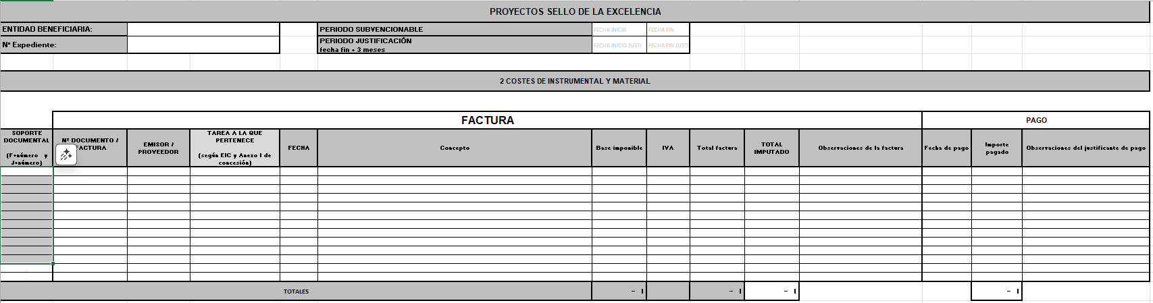

3 COSTES DE INVESTIGACIÓN CONTRACTUAL, CONOCIMIENTO TÉCNICO Y PATENTES ADQUIRIDAS Y OBTENIDAS POR LICENCIAS DE FUENTES EXTERNAS A PRECIOS DE MERCADO.

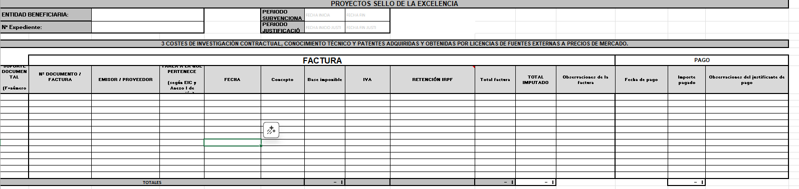

4 GASTOS DE VIAJES, COSTES DE GENERACIÓN Y MANTENIMIENTO DE PATENTES, GASTOS DE CONSULTORÍA, ASESORÍA Y FORMACIÓN

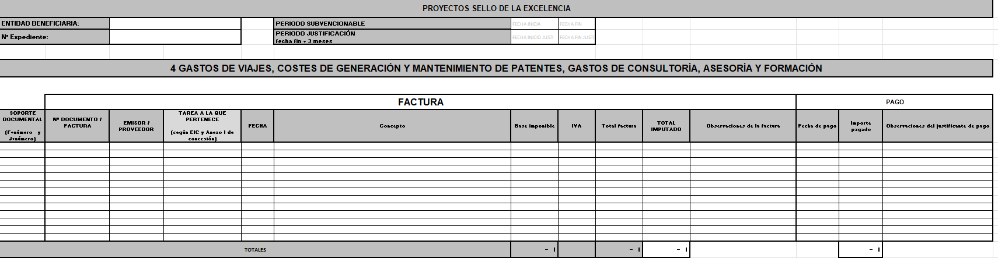

AMORTIZACIÓN

